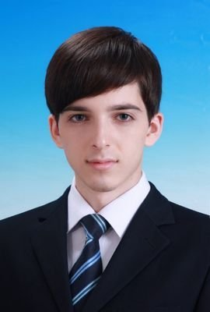
大师兄

出生年月 1992年12月22日
求职意向 求职银行储备干部、企业会计岗位

[Shixiong Da ]


江西省南昌市 13010300000 120000@126.com

2011.9-2015.7 西南政法大学
会计专业 本科学历
专业成绩排名前十，班级有70人；
专业平均分为89，GPA为3.26；
主修会计学、金融学、财务管理、高级财务管理、国际会计准则等课程。
毕业论文《论民营企业的财务管理漏洞》

教育经历

中国银行湘潭分行 l 助理 2013.1-2013.7
负责客户存贷业务咨询；协助指引客户信用卡申请资料的填写；
协助客户经理解决网上银行激活、业务异常等临时情况；
参与会计团队2013支付结算工作调研，撰写《“三票”业务现状调查》。

淄博虹力艺术学校 l 助理 2013.1-2013.7
参加公司成立的筹备工作，负责日常会议的安排和主持；
同通知收放，资料整理，做好有借有还，登记好借阅记录；
积累了团队管理经验，执行和协调能力较强，能协调统一多项任务。

实习经历

荣誉证书

2014暑期实践先进团队
全国计算机应用等级一级证书
全国英语六级，通过雅思6.5
全国会计资格从业上岗证书
2013年第湘潭大学挑战赛获得团队奖

个人技能

Word
Excel

PowerPoint
Auto CAD

英 语
普通话

学院学生会宣传部 l 部长 2013.1-2013.7
担任院刊《晨露》的副编辑，组织会计学院第一份《晨露》发刊会；
作为记者团记者，采访和报道校内重大活动，在院网站发表文章21篇；
协助组织学院迎新晚会，提高了活动的组织和策划能力。

商学院金融三班 l 班长 2013.1-2013.7
组建了考研交流小组和找工作信息分享小组，组织出游江西武功山等团体
活动，班级集体意识增加；
带领班级获得校级先进班级的荣誉称号（学院仅三个名额） 。

具有较强的数理分析和再学习能力，经济领
域有所认知，对宏观策略初步敏感度；
具备会计从业资格证书，对会计类准则和法规比较熟悉和擅长；
积极进取，勇于挑战，为人热情，工作勤奋
刻苦，出色团队意识，强烈的责任感，适应较强的工作强度，适应加班。
个性开朗，亲和力强，平易近人，个人兴趣包括阅读、跑步、音乐。
自我评价
校内职务

